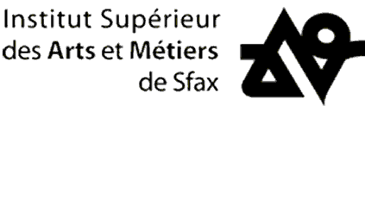
REPUBLIQUE TUNISIENNE
Ministère de l’Enseignement Supérieur
et de la Recherche Scientifique
UNIVERSITE DE SFAX
Institut Supérieur des Arts et Métiers de Sfax

PAQ-DGSE-043-US-ISAMS
AVIS D’APPEL A MANIFESTATIONS D’INTERET
Le Ministère de l’enseignement supérieur et de la recherche scientifique (MESRS) a lancé le programme « Projet de modernisation de l’enseignement supérieur en soutien à l’employabilité (PROMESSE) », financé par la Banque Internationale pour la Reconstruction et le Développement (BIRD), qui vise l’amélioration de l’employabilité des diplômés de l’enseignement supérieur et le renforcement de la gestion de l’enseignement supérieur. Suite à ce programme, le MESRS a conduit le projet de Développement de la Gestion Stratégique des Etablissements d’enseignement supérieur (PAQ-DGSE) dont l’objectif principal est le renforcement des capacités de gestion pédagogique, administrative, financière et de vie universitaire des établissements universitaires.
L’ISAMS se propose, dans le cadre de son projet PAQ-DGSE-043-US-ISAMS de solliciter les services suivants :
AMI-D1-04-2022- Recrutement d’un consultant individuel pour la mission de : Formation-action en Evaluation, Assurance Qualité et Accréditation des Etablissements d’Enseignement Supérieur
Les consultants/experts intéressés, sont invités à manifester leur intérêt, en faisant acte de candidature pour exécuter les services décrits dans les termes de référence TDR-D1-04-2022 et en fournissant les documents nécessaires.
Le consultant/expert sera sélectionné en accord avec les procédures définies dans les directives « Sélection et Emploi de Consultants par les Emprunteurs de la Banque Mondiale - Mai 2004 (Version révisée en Juillet 2014) ».
Les candidats intéressés peuvent obtenir de plus amples informations au sujet des termes de références par e-mail à l’adresse électronique suivante : paq-dgse-isams@isams.usf.tn et trouver la version numérique des documents afférents à cet appel sur le site web de l’ISAMS : http://www.isams.rnu.tn
Les dossiers de manifestations d’intérêt doivent parvenir par voie postale (normale, recommandée ou rapide) ou par dépôt direct au bureau d’ordre de l’ISAMS au plus tard le 21/02/2022 à 12 heures (le cachet du bureau d’ordre de l’ISAMS faisant foi pour déterminer les délais).

